ИНСТРУКЦИЯ
(методические рекомендации) ПО ЗАПОЛНЕНИЮ ЗАЯВКИ
на участие в конкурсе на предоставление

грантов на реализацию проектов добровольческой (волонтерской) деятельности в сфере культуры, в том числе в сфере культурного наследия и сохранения объектов культурного наследия

Москва 2022 год

Основные правила участия в конкурсе

- Перед заполнением заявки на участие в конкурсе рекомендуется внимательно изучить следующие материалы:
  - Положение о конкурсе;
  - настоящую Инструкцию.

ООГО Российский фонд культуры принимает заявки только в электронном виде.
Заявки должны быть заполнены в личном кабинете на сайте ООГО
«Российский фонд культуры» (далее – Фонд культуры) по адресу: konkurs.rcfoundation.ru

Не рассматриваются фондом проекты (заявки):
  - представленные на бумажном носителе (по почте);
  - направленные по электронной почте в Фонд культуры или его сотрудникам;
  - не соответствующие видам деятельности, указанным в уставе заявляемой организации.
- При реализации проекта по направлению в сфере сохранения объектов культурного наследия (памятников истории и культуры) народов Российской Федерации, заявитель обязан руководствоваться требованиями Положения «Об особенностях участия добровольцев (волонтеров) в работах по сохранению объектов культурного наследия, включенных в единый государственный реестр объектов культурного наследия (памятников истории и культуры) народов Российской Федерации, или выявленных объектов культурного наследия» утвержденного Постановлением Правительства РФ от 25.12.2019 N 1828.

Заявитель вправе представить не более одной заявки на участие в конкурсе.
- Срок подачи заявки.
Дата завершения приема заявок: «17» марта 2022 года до 19.00 московского времени.
- Срок реализации проекта.
В части деятельности, на осуществление которой запрашивается грант, проект должен начинаться не ранее «25» апреля 2022 года.
При этом при выборе даты для старта проекта необходимо учитывать, что первый транш по гранту поступит в течение 15 рабочих дней после заключения договора о предоставлении гранта.
Срок реализации проекта – не позднее «25» октября 2022 года.

- Подача заявки на участие в конкурсе

Информация, указанная в заявке, может быть размещена на официальном сайте ООГО «Российский фонд культуры» и будет доступна для средств массовой информации и посетителей сайта. Это может повлечь за собой тиражирование информации о проекте без соответствующего уведомления организации-заявителя.

Общие рекомендации по заполнению разделов заявки

Эксперты конкурса при независимой оценке заявки ориентируются на содержащуюся в ней информацию, поэтому в заявке должны быть представлены максимально полные сведения об организации и о проекте. Следует емко и конкретно формулировать суть проекта, желательно избегать общих фраз.
С момента регистрации заявки фондом культуры сведения, заполненные в полях «Название проекта», «Краткое описание проекта» (деятельности в рамках проекта), «География проекта», «Обоснование актуальности и социальной значимости проекта», «Целевые группы проекта», «Цели проекта»,
«Задачи проекта», «Бюджет проекта», «Запрашиваемая сумма гранта», будут доступными для ознакомления всем посетителям сайта: konkurs.rcfoundation.ru
Следует особенно внимательно проверять заполнение этих полей, в том числе на предмет корректности отражения идеи проекта и отсутствия ошибок. По указанным сведениям, посетители сайта будут судить о содержании проекта, о деятельности, на которую запрашивается грант.
Перед подачей заявки рекомендуется проверить, насколько введенная информация соответствует критериям экспертной оценки, указанным в Положении о конкурсе.

Раздел «О проекте»
«Грантовое направление, которому соответствует планируемая деятельность по проекту»

Необходимо выбрать из списка только одно грантовое направление – то, которому более всего соответствует деятельность по проекту (основная часть мероприятий проекта).

«Название проекта, на реализацию которого запрашивается грант»

Название проекта не должно быть слишком длинным, его необходимо написать без кавычек с заглавной буквы и без точки в конце. Внимательно проверьте, чтобы в названии не было орфографических и пунктуационных ошибок! В название проекта не должно входить его описание.
4

Название проекта нельзя будет изменить после подачи заявки.
С момента регистрации заявки название проекта станет общедоступным.

«Краткое описание проекта»

Краткая текстовая презентация деятельности проекта должна содержать:
- описание основной идеи проекта и конкретных действий по его реализации (без обоснования актуальности и социальной значимости);
- указание целевой аудитории;
- наиболее значимые ожидаемые результаты.
Текст краткого описания будет общедоступным (в том числе в виде публикаций в СМИ и в сети Интернет). Развернутое описание проекта необходимо будет загрузить в виде файла в формате PDF в поле 7.1.

«География проекта»

В этом поле необходимо указать федеральные округа, субъекты Российской Федерации, муниципальные образования, на территории которых планируется реализация проекта.
Если в уставе организации указана конкретная территория её деятельности, это ограничение должно быть учтено.

«Дата начала реализации проекта»
и «Дата окончания реализации проекта»

Реализация проекта в календарном плане должна начинаться не ранее «25» апреля 2022 года и завершиться до «25» октября 2022 года включительно.
Завершение реализации проекта - проведение итогового мероприятие(я) проекта.
Заполнить поля 5 и 6 можно двумя способами:
  - ручной ввод. Для этого нужно нажать на строку «Выберите дату» и ввести соответствующие цифры в формате ДД.ММ.ГГГГ;
  - выбор даты в календаре.
Для вывода календаря необходимо нажать на его значок.

«Обоснование актуальности и социальной значимости проекта»

В этом поле рекомендуется:
  - описать общую картину текущего состояния выбранной для реализации проекта сферы на выбранной географической территории;
  - выявить и сформулировать актуальность и социальную значимость проблем, на решение или сглаживание которых направлен проект;
  - предоставить статистическую информацию, цитаты из текстов программ или выступлений экспертов, а также другие необходимые данные, способные подтвердить актуальность реализации проекта на выбранной территории.
Старайтесь избегать общих фраз и цитат.

«Полное описание проекта, презентация проекта»

В это поле загрузить файл в pdf формате - подробное описание проекта (презентацию проекта). Эти документы позволят экспертам конкурса лучше понять проект. Специальных требований к таким документам нет.
С помощью презентации можно визуально представить основную идею проекта, подчеркнуть наиболее значимые, по мнению заявителя моменты. В сфере культурного наследия и сохранения объектов культурного наследия указать количество объектов культурного наследия, на которых будут произведены работы с их описанием.
Если при подготовке заявки Ваш проект находится на этапе реализации, то в данном поле Вы можете разместить уже разработанные документы и материалы.
Все документы могут быть загружены только в формате PDF. То есть текстовые файлы, файлы презентаций должны быть преобразованы в формат PDF.

«Целевые группы проекта»

Здесь нужно выбрать одну или несколько целевых групп благополучателей
- людей, на работу с которыми направлен проект.
Группы можно выбрать из предлагаемого списка. Не нужно отмечать все пункты в списке. Необходимо указывать только те целевые группы, с которыми планируется проводить мероприятия в рамках календарного плана. Если мероприятий для выбранных целевых групп не будет в плане, оценка по проекту будет снижена. Необходимо указывать только те целевые группы, работу с которыми в случае победы в конкурсе возможно подтвердить.

«Цели проекта»

Необходимо указывать цель, на достижение которой направлена деятельность в рамках проекта.
Как правило, у проекта выделяют одну цель, достижению которой способствует несколько задач.
Если у проекта несколько целей, каждую необходимо указывать в отдельном поле. Чтобы добавить новое поле, нажмите кнопку «Добавить цель».

«Задачи проекта»

Формулируются конкретные задачи, через решение которых будут достигаться цели проекта. Каждую задачу необходимо указывать в отдельном поле. Чтобы добавить новую задачу, нажмите кнопку «Добавить задачу».
Указанные в заявке задачи автоматически переносятся в раздел
«Календарный план».

«Партнёры проекта»

В данном поле можно указать названия организаций, имена и должности лиц, готовых оказать поддержку в реализации заявленного проекта. Поддержку проекта желательно подтвердить актуальными документами от указанных партнеров. Документы в формате PDF нужно загрузить в поле «12. Письма поддержки, соглашения о сотрудничестве и иные аналогичные документы»
Чтобы добавить каждого нового партнера, нажмите кнопку «Добавить партнёра».

«Информационное сопровождение проекта»

В данном поле необходимо отразить, каким образом будет организовано освещение мероприятий проекта в СМИ и в сети Интернет, в том числе описать договоренности с представителями СМИ (если они имеются).
Здесь же можно указать ссылки на ресурсы проекта в сети Интернет.

«Количественные результаты»

Рекомендуем Вам в целях подтверждения сути проекта-победителя зарегистрироваться в Единой информационной системе «Добровольцы России», расположенной по адресу https://добровольцыроссии.рф или https://dobro.ru, и там же должна быть размещена информация о мероприятиях, планируемых к проведению в рамках проекта.
Для добровольческих (волонтерских) проектов основной показатель – количество зарегистрированных волонтеров!
При проведении форумов необходимо предоставить копии листов регистрации участников с указанием ФИО участников и наименование организации, которую они представляют.

В это поле нужно вписать количественные показатели, с помощью которых можно определить соразмерность запрашиваемой суммы гранта и результатов проекта. Ориентироваться удобнее всего на мероприятия проекта в календарном плане.
При планировании количественных показателей (показатели результативности) следует учитывать, что обязательные:

Количество добровольцев (волонтеров) принявших участие в проекте – это количество зарегистрированных (подтвержденных с указанием ID) добровольцев (волонтеров) в Единой информационной системе «Добровольцы России», расположенной по адресу https://добровольцыроссии.рф или https://dobro.ru;

Количество проведенных мероприятий в рамках проекта - это количество зарегистрированных (подтвержденных скриншотом с сайта) мероприятий проекта в Единой информационной системе «Добровольцы России», расположенной по адресу https://добровольцыроссии.рф или https://dobro.ru;

Количество объектов культурного наследия – показатель выбирается если выбрано грантовое направление «Сохранение объектов культурного наследия»;

Общее количество упоминаний в СМИ, электронных коммуникационных системах и иных информационных сетях – по данному показателю принимаются к зачету только публикации, в которых отражены: название проекта, информация - «Проект реализован с использованием гранта, предоставленного ООГО «Российский фонд культуры» в рамках программы «Волонтеры культуры» федерального проекта «Творческие люди» национального проекта «Культура» и сопровождаются логотипами: Министерства Культуры РФ, Российского Фонда Культуры, Национального проекта Культура и Волонтеры Культуры.

Дополнительные показатели:

Количество человек принявших участие в мероприятиях – это только творческие специалисты, эксперты, лекторы, мастера, а также участники творческих коллективов (певческих, хореографических и т.д.). Организаторы и административные работники в данной категории не учитываются;

Количество человек, которым оказаны услуги в сфере культуры – это благополучатели (посетители: зрители, слушатели, участники мастер-классов, и т.п.);

Количество муниципальных образований, охватываемых проектом – это муниципальные образования, на территории которых запланированы к проведению мероприятия проекта (участие представителя муниципального образования в мероприятиях проекта не принимается к учету по данному показателю);

Следует выбрать несколько вариантов из списка (не менее 3-х).

Показатели должны соответствовать следующим требованиям:
  - адекватность (показатель характеризует реальную ситуацию в результате достижения цели или решения задачи);
  - достижимость (значения этого показателя реалистично получить за время реализации проекта);
  - достоверность (способ сбора и обработки информации в дальнейшем нужно будет подтверждать документально);
  - измеримость (у показателя должны быть числовые значения);
  - объективность (не допускается использование показателей, которые могут улучшаться при ухудшении реального положения дел);
  - однозначность (смысл показателя не должен вызывать разночтений, поэтому следует избегать сложных формулировок).
Заявитель должен понимать методику расчета каждого показателя, а также предусмотреть способы подтверждения каждого показателя.

После ввода формулировки показателя необходимо нажать кнопку «Enter» («Ввод») на клавиатуре.

При определении количественных показателей можно воспользоваться списком-подсказкой.
Далее в поле «Ожидаемый результат» нужно цифрами вписать значения количественных показателей – ожидаемые итоги, подтверждающие достижение цели проекта и решение его задач.
Каждую формулировку ожидаемого количественного результата необходимо указывать в отдельной строке. Чтобы добавить новый показатель, нажмите кнопку «Добавить».
При указании количества благополучателей, не нужно повторяться и указывать одни и те же группы людей в разных пунктах.

Следует выбрать варианты из списка и указать конкретные, измеримые в числовых значениях, результаты, которые планируется достичь за период реализации проекта. Следует учесть, что в данном поле через запятую заполняется Федеральный округ, субъект, город или муниципальный округ места реализации проекта и ожидаемое количество благополучателей (посетителей мероприятий) по каждому месту реализации проекта (где проходит сами мероприятия)!

Образец заполнения поля количественные результаты:

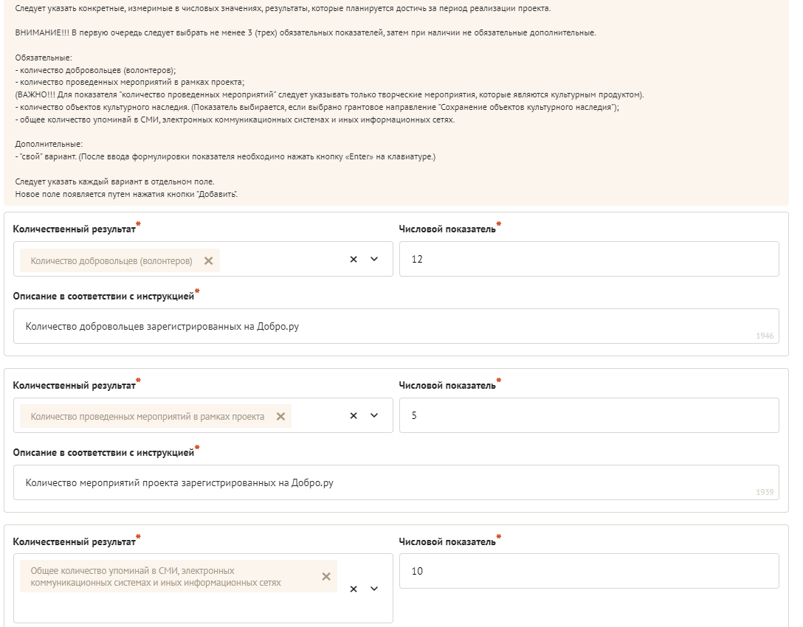

«Качественные результаты»

Здесь нужно описать положительные изменения, ожидаемые от реализации проекта: результаты достижения поставленных целей, решения обозначенных в пункте 7 проблем, а также способы и методы их измерения (например, соц. опрос, анкетирование, тестирование, привлечение независимых экспертов и другие инструменты оценки достижения качественных результатов). Что конкретно изменилось для целевых групп, на которых направлен проект.
Качественные результаты должны включать в себя индикаторы, характеризующие изменения в целевой группе благодаря реализации проекта.

«Дальнейшее развитие проекта»

В этом поле нужно указать, будет ли продолжена деятельность организации в том же направлении после завершения грантового финансирования. Есть ли для этого возможности и какие? Какой социальный эффект ожидается от продолжения выбранной деятельности?

«Дата начала мероприятий (цикла мероприятий)»
и «Дата завершения мероприятий (цикла мероприятий)»

В данных полях необходимо указать конкретные сроки проведения мероприятий (или цикла мероприятий).
Заполнить поля 16 и 17 можно двумя способами:
  - ручной ввод. Для этого нужно нажать на строку «Выберите дату» и ввести соответствующие цифры в формате ДД.ММ.ГГГГ;
  - выбор даты в календаре.
Для вывода календаря необходимо нажать на его значок.

«Видео о проекте»

В качестве дополнительной информации можно привести ссылку на снятый заявителем и размещенный в открытом доступе видеоролик об актуальности проекта. Это может быть видеообращение руководителя или всей команды проекта, история о территории или о целевой группе, наглядно демонстрирующие наличие проблемы, и т.п.
Необязательное поле, в которое можно вставить до 3 ссылок на готовые видеоролики о проекте, если они есть (видеовизитка, реклама, анонс, информационный сюжет и т. п.).

«География проекта»
Данное поле обязательное для заполнения!
В данном поле через запятую заполняется Федеральный округ, субъект, город или муниципальный округ места реализации проекта.

Образец заполнения поля «География проекта»:

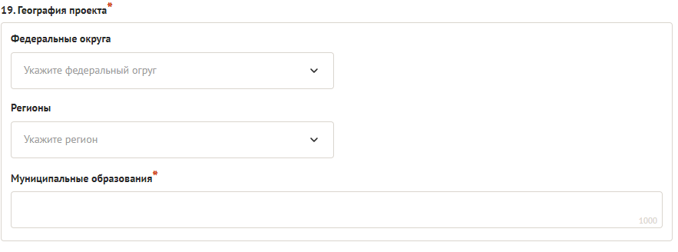

Раздел «Руководитель проекта»

В этом разделе нужно указать информацию, которая поможет экспертам конкурса убедиться в том, что руководитель проекта обладает достаточными знаниями, опытом и компетенциями для качественной реализации проекта.
Ниже представлена информация для помощи заявителям при заполнении некоторых полей данного раздела.

«Должность руководителя проекта в организации-заявителе»

В этом поле необходимо указать должность руководителя проекта на момент подачи заявки в организации-заявителе. Если руководитель проекта не является сотрудником организации, в этом поле необходимо указать другую форму сотрудничества (сотрудничество по гражданско-правовому договору, волонтер и т.д.) или указать «не является сотрудником организации».

«ФИО руководителя проекта»

При заполнении анкеты необходимо начать ввод данных с фамилии, имени и отчества руководителя.

«Адрес электронной почты»

В этом поле нужно указать адрес действующей электронной почты.

«Рабочий телефон»

В этом поле нужно указать актуальный рабочий телефон.

«Мобильный телефон»

В этом поле нужно указать актуальный мобильный телефон.

«Ссылка на профиль в социальных сетях»

В это поле можно вставить до 5 ссылок на аккаунты руководителя в разных социальных сетях или личные сайты-визитки. Каждая новая ссылка указывается в отдельном поле, которое появляется после нажатия кнопки «Добавить».
Это необязательная информация, но она будет полезной для экспертов конкурса.

«Образование»

В этом поле необходимо выбрать соответствующий вариант.

«Сведения об образовании»

Следует перечислить не более 5 образовательных организаций, обучение в которых прошел руководитель проекта (за исключением общеобразовательных), с указанием наименования организации, полученной специальности, периода обучения. При необходимости внесения следующей образовательной организации нажмите кнопку «Добавить».

«Опыт работы руководителя проекта»

Следует перечислить не более 10 мест работы руководителя с указанием наименования организации, должности и периода работы. Для того чтобы перейти к внесению следующего места работы, нажмите кнопку «Добавить».
В случае если опыт работы отсутствует, необходимо поставить отметку
«отсутствует».

«Опыт реализации проектов в области культуры у руководителя проекта»

Следует указать не более 5 успешно реализованных проектов в области культуры. В случае если таковые отсутствуют, необходимо поставить отметку
«отсутствует».

«Дополнительные сведения»
В этом поле можно указать дополнительную информацию, например, о получении государственных наград, благодарностей, премий и т. п.

«Рекомендательные письма, отзывы, характеристики»

Все материалы должны загружаться в формате PDF. Можно загрузить до 5 файлов, отражающих компетенции руководителя проекта по направлениям реализации проекта и разместить в указанном поле (дипломы, грамоты, сертификаты, подтверждающие участие в мероприятиях, и т. д.).

Раздел «Команда проекта»

В данном разделе следует обосновать способность команды проекта справиться с решением задач, указанных в заявке. Наиболее важно объяснить: кто именно и какие задачи будет выполнять; какой у каждого члена команды имеется практический опыт.

! Если команда проекта состоит только из руководителя проекта, данный раздел не заполняется.

«ФИО членов команды»
«Должность или роль в заявленном проекте»
«Образование»

Следует заполнить нижеприведённую форму на каждого ключевого члена команды проекта. Как правило, указывается 5-7 ключевых членов команды. Всего возможно добавить до 15 человек.
Для каждого члена команды необходимо указать фамилию, имя, отчество, должность или роль в заявленном проекте, полученное образование с уточнением наименования образовательной организации и специальности,
опыт работы.
Обращаем ваше внимание, что, если эксперты конкурса сочтут нереалистичной реализацию проекта одним лицом, заявка может получить неудовлетворительную оценку по критерию «соответствие опыта и
компетенции проектной команды планируемой деятельности» и по ряду других критериев.

«Сведения об образовании»

Следует перечислить не более 5 образовательных организаций, обучение в которых прошел член команды проекта (за исключением общеобразовательных), с указанием наименования организации, полученной специальности, периода обучения. Для того чтобы перейти к внесению следующей образовательной организации, нажмите кнопку «Добавить».

«Опыт работы»

Следует перечислить не более 10 мест работы члена команды проекта с указанием наименования организации, должности и периода работы. Для того чтобы указать следующее место работы, нажмите кнопку «Добавить».
В случае если опыт работы отсутствует, необходимо поставить отметку в поле «отсутствует».

«Опыт реализации социально значимых проектов»

Следует перечислить не более 10 мест работы члена команды проекта с указанием наименования организации, должности и периода работы. Для того чтобы указать следующее место работы, нажмите кнопку «Добавить».
В случае если опыт работы отсутствует, необходимо поставить отметку в поле «отсутствует».

«Примечания»

В этом поле можно указать дополнительную информацию, например, о получении государственных наград, благодарностей, премий и т. п.

«Ссылка на профиль в социальных сетях»

В это поле можно вставить до 5 ссылок на аккаунты руководителя в разных социальных сетях или личные сайты-визитки. Каждая новая ссылка указывается в отдельном поле, которое появляется после нажатия кнопки «Добавить».
Это необязательная информация, но она будет полезной для экспертов конкурса

Раздел «Организация-заявитель»

«ОГРН»

Введите ОГРН организации и внимательно проверьте указанный номер, затем нажмите кнопку «Добавить организацию».
Внимание! В случае ошибки в номере в систему будут автоматически загружены данные другой организации. Исправить это невозможно. Необходимо будет удалять заявку и составлять новую (скопировав в нее данные из старой заявки).
После нажатия кнопки «Добавить организацию» из ЕГРЮЛ автоматически
подгружается информация: в виде отдельных данных в поля:
«2. ИНН», «3. КПП», «4. Дата регистрации организации», «5. Полное наименование организации», «6. Сокращенное наименование организации»,
«7. Адрес (местонахождение) организации», «8. Фактическое местонахождение организации», «9. Адрес для направления организации юридически значимых сообщений», «10. Ф.И.О. руководителя организации».
Если сведения ЕГРЮЛ окажутся недостоверными (неактуальными), можно внести изменения во все поля, кроме ОГРН и ИНН. При этом недостоверность данных влечет недопуск заявки до независимой оценки.

«Дата рождения руководителя»

Необходимо ввести дату рождения в формате ДД.ММ.ГГГГ.

«Файл устава организации»

В систему должна быть загружена хорошо читаемая скан-копия действующей редакции устава организации (со всеми внесенными изменениями):
  - необходимо отсканировать все страницы прошитого устава организации, которые содержат текст (и иные символы, знаки, печати), включая оборот последней страницы с отметкой уполномоченного органа;
    - создать из отсканированных файлов один файл формата PDF (убедиться, что его размер не превышает 10 Мб) и разместить в указанном поле.

«Информация о наличии лиц,
имеющих право подписи без доверенности»

Если у организации есть лица, имеющие право подписи без доверенности, нужно отметить этот пункт. В автоматически открывшемся поле «Лица, имеющие право подписи без доверенности» необходимо внести сведения о таких лицах. Если их несколько, нужно воспользоваться кнопкой «Добавить».

«Информация о наличии коллегиального органа управления»

Необходимо поставить отметку, если у организации – заявителя есть коллегиальный орган управления (совет, президиум, правление и т. п.) и указать Ф.И.О. и должность его руководителя. Общее собрание членов организации таким органом не является.

«Главный бухгалтер»

Необходимо выбрать один из вариантов и ввести Ф.И.О. должностного лица.

«Контактный телефон организации»
«Адрес электронной почты для внешних коммуникаций»

Информация, указанная в данных полях, раздела, размещается на информационных ресурсах ООГО Российского фонда культуры и может быть общедоступна, в том числе для СМИ.

«Адрес электронной почты для направления организации юридически значимых сообщений»
В данном поле необходимо указать адрес электронной почты для взаимодействия организации – заявителя с Фондом культуры по вопросам рассмотрения и реализации проекта.

«Основные виды деятельности организации»

Следует выбрать не более 10 видов деятельности, осуществляемых организацией в соответствии с ее уставом. Для этого необходимо вписать текст в строку и нажать на клавиатуре кнопку «Enter» («Ввод»), чтобы сохранить введенную формулировку.

«Дополнительные документы об организации»

В данное поле необходимо прикрепить документы, указанные в Разделе 3 Положения о конкурсе (согласия, гарантийные письма, справка ФНС). Прикрепить можно не больше 10 файлов. Размер файла не должен быть больше 10 мегабайт. Формат файла только PDF, документы являющимися обязательными для загрузки:
1.Документ, подтверждающий полномочия лица (Руководителя организации) на осуществление действий от имени некоммерческой организации без доверенности (Протокол, Приказ и/или иные документы);
2.Гарантийное письмо (шаблон размещен на площадке конкурса в Разделе «Документы»), подтверждающее что:
- у заявителя по состоянию на 1-е число месяца, предшествующего месяцу, в котором подается заявка, должна отсутствовать неисполненная обязанность по уплате налогов, сборов, страховых взносов, пеней, штрафов, процентов, подлежащих уплате в соответствии с законодательством Российской Федерации о налогах и сборах;
- на день подачи заявки у заявителя должна отсутствовать просроченная задолженность по возврату в федеральный бюджет субсидий, бюджетных инвестиций, а также иная просроченная (неурегулированная) задолженность по денежным обязательствам перед Российской Федерацией (за исключением субсидий в целях возмещения недополученных доходов, субсидий в целях финансового обеспечения или возмещения затрат, связанных с поставкой товаров (выполнением работ, оказанием услуг) физическим лицам);
- на день подачи заявки заявители не должны находиться в процессе реорганизации (за исключением реорганизации в форме присоединения к юридическому лицу, являющемуся заявителями, другого юридического лица), ликвидации, в отношении них не введена процедура банкротства, деятельность заявителя не приостановлена в порядке, предусмотренном законодательством Российской Федерации;
- на день подачи заявки в реестре дисквалифицированных лиц должны отсутствовать сведения о дисквалифицированных руководителе, членах коллегиального исполнительного органа, лице, исполняющем функции единоличного исполнительного органа, или главном бухгалтере заявителя;
- заявители не должны являться иностранными юридическими лицами, а также российскими юридическими лицами, в уставном (складочном) капитале которых доля участия иностранных юридических лиц, местом регистрации которых является государство или территория, включенные в утвержденный Министерством финансов Российской Федерации перечень государств и территорий, предоставляющих льготный налоговый режим налогообложения и (или) не предусматривающих раскрытия и предоставления информации при проведении финансовых операций (офшорные зоны), в совокупности превышает 50 процентов;
- заявители не должны получать средства из федерального бюджета на основании иных нормативных правовых актов Российской Федерации на цели, установленные пунктом 1.2. Положения;
- на день подачи заявки заявитель не имеет задолженности по предоставлению в Фонд культуры итоговой отчетность по ранее заключенному договору о предоставлении гранта, если срок представления такой отчетности на день подачи заявки наступил;
- на день подачи заявки заявитель не имеет просроченную задолженность по возврату в Фонд культуры сумм ранее полученных грантов.
3.Справка территориального органа Федеральной налоговой службы об отсутствии неисполненной обязанности по уплате налогов, сборов, страховых взносов, пеней, штрафов, процентов, подлежащих уплате в соответствии с законодательством Российской Федерации о налогах и сборах по форме Код по КНД 1120101 выданная не ранее чем за 30 (тридцать) календарных дней до даты подачи заявки на участие в конкурсном отборе;
4.Подписанное уполномоченным лицом некоммерческой организации согласие на публикацию (размещение) в сети «Интернет» информации о некоммерческой организации, о заявке, иной информации о некоммерческой организации, связанной с конкурсным отбором, проводимым в рамках настоящего Положения (шаблон размещен на площадке конкурса в Разделе «Документы»);
5.Согласие на обработку персональных данных от все физических лиц, чьи данные указаны в заявке (шаблон размещен на площадке конкурса в Разделе «Документы»);
Согласие на обработку персональных данных оформляется и прикладывается на каждое физическое лицо, данные которого указаны в заявке (Руководитель организации, Руководитель проекта, Команда проекта и т.д.). Можно сделать многостраничный pdf файл, для всех Согласий, с названием «Согласия» и загрузить.
Если имеются какие-то изменения в регистрационных данных, но они еще не отражены в ЕГРЮЛ, то необходимо прикрепить новые документы в это поле заявки.
Шаблоны (образцы) документов размещены на площадке конкурса в Разделе «Документы»!

«Целевые группы, опыт работы с которыми имеет организация»

В данном поле необходимо указать целевые группы путем выбора из списка, нажав на клавиатуре кнопку «Enter» («Ввод»).

«Организация в сети Интернет»
«Веб-сайт»

Здесь необходимо указать официальный адрес сайта организации. Если у организации нет своего сайта, в данном поле необходимо написать «нет» или «отсутствует». Недопустимо указывать сайты других организаций, в том числе партнерских.

«Группы в социальных сетях»

Необходимо указать ссылки на аккаунты организации-заявителя в социальных сетях. Пожалуйста, обязательно проверьте корректность введенных ссылок. Информация из социальных сетей часто используется экспертами конкурса для ознакомления с деятельностью организации.

«Учредители организации-заявителя»

Необходимо указать, есть ли в составе учредителей организации физические лица – граждане иностранных государств, или юридические лица. Соответствующую отметку нужно поставить в соответствующее поле, а затем ввести Ф.И.О. физического лица или полное наименование организации соответственно.

«Обособленные структурные подразделения организации – заявителя»

В случае если организация имеет обособленные структурные подразделения, необходимо поставить отметку в соответствующем поле и указать наименование и адрес подразделений. При необходимости заполнения информации
o следующем структурном подразделении нажмите кнопку «Добавить».

«Участие (членство) в других некоммерческих организациях»

По желанию заявителя можно указать участие (членство) организации- заявителя в других некоммерческих организациях. Для этого необходимо поставить отметку в соответствующем поле и указать наименование и адрес организации. При необходимости заполнения информации о следующей организации нажмите кнопку «Добавить».

«Количество штатных работников»

Следует указать количество штатных работников на 31 декабря года, предшествующего году подачи заявки.

«Количество волонтеров»

Можно указать количество волонтеров организации за календарный год. предшествовавший году подачи заявки.

«Общая сумма расходов организации за предыдущий год»

Следует указать общую сумму расходов организации за предыдущий год (в рублях, без копеек).

«Основные реализованные проекты и программы за последние года»

Необходимо указать не более 10 социально значимых проектов, которые ранее были реализованы организацией: название проекта, даты начала и окончания его реализации, объем и источники финансирования, краткое описание, достигнутые результаты, привести ссылки на официальный сайт
проекта или официальные страницы в соц.сетях.
В случае если организация не имеет опыта реализации социально значимых проектов, следует поставить отметку в графе «отсутствуют».

«Имеющиеся в распоряжении организации материально-технические ресурсы»

В данном поле следует указать имеющиеся в распоряжении заявителя помещения, транспортные средства, оборудование, интеллектуальные права, иные ресурсы.

«Публикации в СМИ»

В данном поле через запятую можно указать ссылки на электронные публикации о деятельности организации, данные о публикациях в печатных СМИ.

Раздел Календарный план

В этом разделе перечисляются все мероприятия проекта, необходимые для его успешной реализации.
Каждое мероприятие календарного плана должно быть направлено на решение задач, обозначенных в разделе «О проекте».
Описание мероприятия должно включать подробную информацию о том, каким образом оно будет реализовано, для какой целевой группы.
Необходимо указание сроков и конкретных результатов по итогам каждого мероприятия.
Для начала заполнения календарного плана нажмите кнопку «Добавить мероприятие».
Далее из списка выберите одну из обозначенных задач, на решение которой направлено проведение мероприятия.
Указывайте точные даты мероприятий, при необходимости в процессе проведения проекта даты мероприятий по согласованию с Фондом культуры можно будет изменить. В случае если дата начала мероприятия еще не определена, необходимо указать первое число месяца.
В поле «Ожидаемые итоги» необходимо указать конкретные результаты планируемого мероприятия.
После заполнения всех строк в окне «Добавить мероприятие» нажмите кнопку «Сохранить».
Для изменения или удаления мероприятий календарного плана воспользуйтесь кнопками «редактировать» и (или) «удалить», располагающимися в строке мероприятия, которую Вы хотите изменить.

Образец заполнения календарного плана представлен в «Форме Заявки», являющейся Приложением №1 к Положению о конкурсном отборе некоммерческих организаций в целях предоставления грантов на реализацию проектов добровольческой (волонтерской) деятельности в сфере культуры, в том числе в сфере культурного наследия и сохранения объектов культурного наследия и размещенной на площадке конкурса:

Основные этапы Реализации Календарного плана:

№  п/п | Наименование видов работ и основные этапы их выполнения | Срок выполнения  начало-окончание  (число, месяц, год)
1. | Подготовительный этап:
1.1 | (Образец заполнения)  - сбор партнеров,  - стартовая презентация проекта,
1.2 | - формирование рабочей группы проекта  - переговоры с организациями и специалистами на выполнение работ в рамках реализации проекта
1.3 | - и т.д.
2 | Этап реализации проекта
2.1 | (Образец заполнения)  - подготовка и заключение договоров с организациями и специалистами на выполнение работ в рамках реализации проекта  - организация системы общественной поддержки и популяризации идей новой экспозиции.  - Фандрайзинг и финансовый менеджмент проекта.  - Организация рекламной компании по привлечению посетителей.  - Разработка комплекта сувенирной продукции для посетителей новой экспозиции.  - и т.п.
2.2 | - изготовление полиграфической продукции  - организация исполнительских и монтажных работ
2.3. | - оборудование мест проведения (аренда, монтаж, демонтаж и т.п.)
2.4 | - разработка мероприятий (сценарии и т.п.)
2.5 | - и т.д.
2.6 | - описание всех проводимых мероприятий
2.7 | - и т.д.
3 | Заключительный этап проекта.
3.1 | - Подготовка и сдача финансового и творческого отчета

Раздел Бюджет проекта

Данный раздел рекомендуется заполнять после внимательного изучения Перечня расходов связанных с реализацией проектов и размещенных на площадке конкурса:

Общие требования к осуществлению расходов за счет гранта

При использовании гранта необходимо руководствоваться принципом экономного и результативного расходования полученных средств.
Запрещается осуществлять за счет предоставленных грантов следующие виды расходов:
- расходы, связанные с осуществлением предпринимательской деятельности и оказанием помощи коммерческим организациям;
- расходы, не связанные с реализацией проекта, указанного в соглашении;
- расходы на поддержку политических партий и предвыборных кампаний;
- расходы на проведение митингов, демонстраций, пикетирований;
- расходы на уплату штрафов;
- расходы на приобретение объектов недвижимости, текущий и капитальный ремонт, капитальное строительство;
- расходы на оказание гуманитарной и иной прямой материальной помощи, а также платных услуг населению;
- расходы на получение кредитов и займов; погашение задолженности НКО;
-расходы на приобретение алкогольной, табачной и аналогичной продукции, а также товаров, которые являются предметом роскоши.
За счет средств гранта запрещается приобретать иностранную валюту, за исключением операций, осуществляемых в соответствии с валютным законодательством Российской Федерации при закупке (поставке) высокотехнологичного импортного оборудования, сырья и комплектующих изделий, связанных с достижением целей предоставления гранта.
Гранты не предоставляются на реализацию проектов, содержащих элементы экстремистской деятельности и/или направленных на изменение основ государственного строя Российской Федерации, направленных на поддержку и/или участие в предвыборных кампаниях, имеющих целью извлечения прибыли, предусматривающих предоставление грантов и/или иных безвозмездных целевых поступлений (пожертвований, средств на осуществление благотворительной деятельности и др.) другим организациям.
Не допускается размещение гранта в срочных инструментах, включая депозиты (вклады), начисление процентов на остаток (неснижаемый остаток) на банковском счете.
Рекомендуется минимизировать оплату оборудования, иного имущества, услуг за наличный расчет или с использованием банковских карт работников. Такие формы расчетов могут быть признаны допустимыми лишь в крайних случаях, например, необходимо срочно закупить расходные материалы, канцелярские товары, продукты питания для кофе-брейка, оплатить оперативно оказываемые услуги (только при согласовании с Оператором грантов). Рекомендуемый максимальный лимит для таких операций - 10 тысяч рублей.
Категорически не рекомендуется оплачивать за счет гранта услуги, являющиеся, по сути, посредническими, например, услуги по размещению в гостиницах, по организации перевозки пассажиров, за исключением случаев, когда использование таких услуг экономически и организационно оправданно и обязательно подразумевает указание размера комиссии (посреднического вознаграждения). Допускается работа с общеизвестными операторами, оказывающими услуги по оформлению проездных документов и бронированию мест проживания.

Смета затрат – возможно, самая главная часть Проекта. Смета расходов представляет собой структурированный перечень расходов в разрезе источников их финансирования. Как правило, смета составляется после продумывания основных аспектов самого Проекта – если Вы распланировали ход реализации Проекта, то рассчитать затраты будет довольно просто. Смета должна содержать реальную финансовую информацию, включать необходимые и достаточные расходы для эффективной реализации Проекта. В лучшем варианте смета должна быть составлена и обоснована так, чтобы эксперт, прочитав только смету Проекта, мог бы понять суть самой заявки. Планируя смету расходов, полезно заглянуть в разделы «Цель и задачи Проекта» и «Календарный план Проекта» – взаимосвязь статей расходов и мероприятий Проекта, соответствие масштаба расходов масштабу Проекта (его целям и задачам) – важный показатель того, что вы можете грамотно распоряжаться средствами. В детализированной смете рекомендуется также описать собственный вклад и привлеченные ресурсы заявителя (если таковые имеются).
К числу типовых причин, вследствие которых заявки на участие в конкурсе получают невысокий рейтинг, можно отнести: завышение запрашиваемой сумму гранта, не совсем соотносимую с заявленными результатами и масштабом проекта, несоответствие бюджета календарному плану проекта , отсутствие софинансирования, нереалистичное или совсем незначительное софинансирование, представление, по сути, коммерческого проекта как социальной инициативы некоммерческой организации (например, проект предусматривает закупку оборудования, которое может использоваться с целью ведения малого бизнеса, или фактическое оказание платных услуг целевой группе за счет гранта); включение в бюджет (смету) приобретения товаров, работ, услуг у коммерческой организации или индивидуального предпринимателя, аффилированных с заявителем или его руководством, в объеме, превышающем 30% запрашиваемой суммы гранта (без прямого указания в комментарии на аффилированность и без обоснования закупки именно у аффилированного лица); o запрос гранта на осуществление недопустимых расходов, например, на капитальное строительство; o включение в бюджет необоснованно высоких расходов на создание или модернизацию порталов, сувенирную продукцию.

Комментарии к отдельным статьям бюджета (пояснения с примерами)

Оплата труда штатных работников некоммерческих организаций (включая НДФЛ), занятых в подготовке и реализации добровольческих проектов в сфере культуры.

Формирование сметной стоимости по данной статье ведется в разрезе каждой должности. Указывается должность, Прописываются кратко обязанности по проекту, Указывается заработная плата в месяц (в рублях, включая НДФЛ)*кол-во месяцев, занятость работника в проекте.

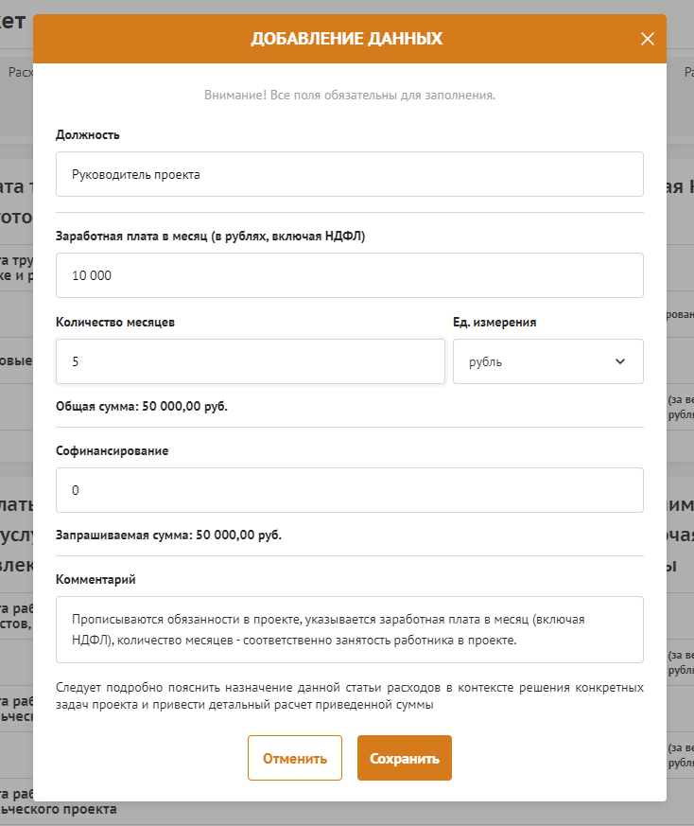
Далее заполняется для каждого штатного сотрудника некоммерческой организации отдельной строкой!

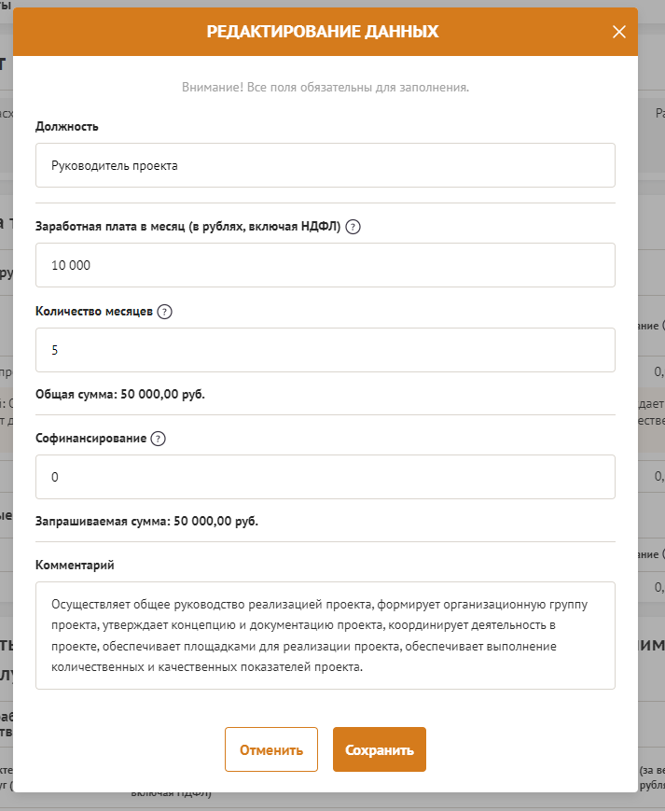

Заполнение статьи расходов «Страховые взносы»

Необходимо обобщить ФОТ по всем штатным сотрудникам некоммерческой организации и указать страховые взносы единой суммой и единой строкой!

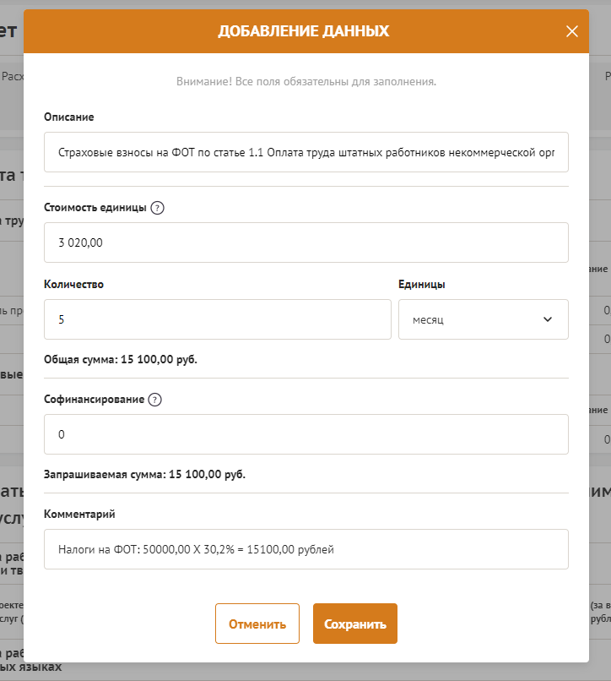

В расходы на оплату труда можно включать только допустимые для организации виды расходов с учетом пункта 1 статьи 255 Налогового кодекса Российской Федерации: суммы, начисленные по тарифным ставкам, должностным окладам (без премий, стимулирующих начислений и надбавок).
В смете указываются расходы на оплату труда только в части заработной платы, которая выплачивается сотруднику за работу по заявляемому проекту. Заработная плата работников по проекту устанавливается с учетом средней заработной платы в соответствующем регионе, при этом рекомендуется определить уровень оплаты труда таким образом, чтобы средняя заработная плата персонала проекта не превышала 50 тысяч рублей в месяц на одного работника (в части, финансируемой за счет средств гранта).

Выплаты физическим лицам и самозанятым (за исключением индивидуальных предпринимателей) за оказание ими услуг / выполнение работ по гражданско-правовым договорам (включая НДФЛ), привлекаемым к реализации добровольческих проектов в сфере культуры

Указывается тип специалиста и (или) конкретный вид услуги, указывается вознаграждение по одному договору с указанием статуса, физическое лицо или самозанятый (в рублях, включая НДФЛ для физических лиц). В некоторых случаях рекомендуется сделать детальный расчет с обоснованием стоимости услуг специалистов.

Оплата работ/услуг по обеспечению условий по приему и направлению участников и специалистов добровольческих проектов в области культуры, а именно:

Н: Авиаперелет Указывается маршрут, расчет: кол-во чел-к*стоимость Н: Трансфер по городу указывается маршрут расчет: кол-во
дней*стоимость
Проживание участников проекта Расчет: кол-во чел-к*дней*стоимость Примечание.
Расходы грантополучателя на приобретение проездных документов в рамках реализации грантового проекта (авиа билеты, ж/д билеты, авто билеты) принимаются Обществом к учету в том случае, если авиа билеты – не выше класса «эконом», ж/д билеты – не выше класса «купе».
Расходы на проживание в гостинице участников грантового проекта принимаются Обществом к учету в том случае, если гостиница класса не выше 3-х звезд. При этом дополнительные гостиничные услуги к учету не принимаются (телефонные звонки, услуги мини-бара и т.д.). Рекомендуемая стоимость проживания в гостинице одного человека в отдельном номера не должна превышать 4 500 рублей за ночь.

Расходы на питание участников мероприятий принимаются к учёту из расчета1 прием пищи – 300 руб. (но не более 900 руб. в день на человека)

ВАЖНО! Указание за счет гранта таких позиций, как «Непредвиденные расходы» или аналогичных, не допускается.

Все статьи бюджета проекта заполняются с по каждой позиции отдельно (расписать), с описание всех работ и услуг, с основными параметрами и характеристиками, маршрутами транспортировки и т.д.

Оплата аренды специализированных площадок и помещений для реализации добровольческих проектов, в том числе аренда автоклубов.

Аренда нежилого помещения (указывается количество квадратных метров арендуемого помещения и срок аренды). Указывается стоимость за используемое в проекте помещение в месяц*кол-во месяцев

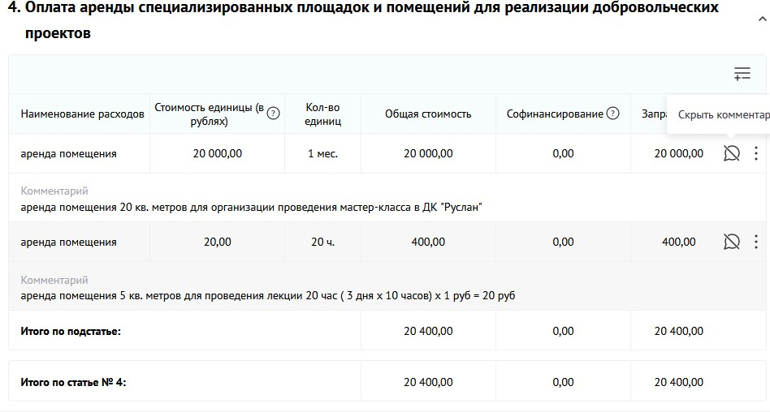
При аренде помещений и площадок расходы на содержания арендуемых помещений и площадок не предусмотрены.

Оплата работ /услуг по художественно-декорационному, видео, оформлению сценических площадок, территорий и помещений.

Расписать каждую позицию отдельно, с основными параметрами и характеристиками.

Оплата аренды мебели и инвентаря для проведения мероприятий в рамках реализации добровольческих проектов

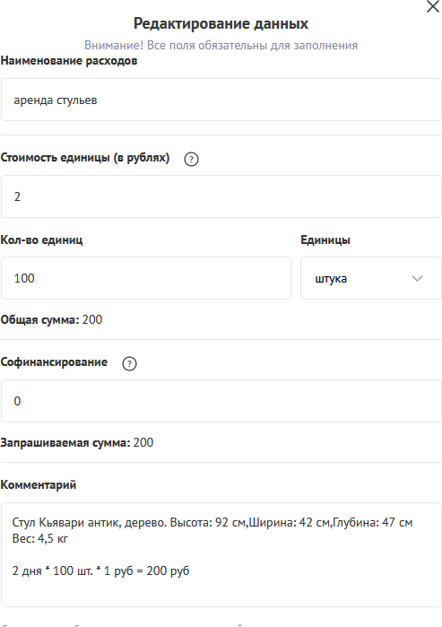

Оплата аренды технического (в т.ч. светового, звукового, видео- и проекционного оборудования), технологического и выставочного оборудования, включая доставку, монтаж (демонтаж), упаковку- распаковку, погрузочно-разгрузочные работы, транспортировку и обслуживание.

Аренда спец технических средств (часы, дни, месяцы) (указывается наименование, допустима группировка однотипных единиц). Указывается стоимость аренды*кол-во часов/дней/месяцев.
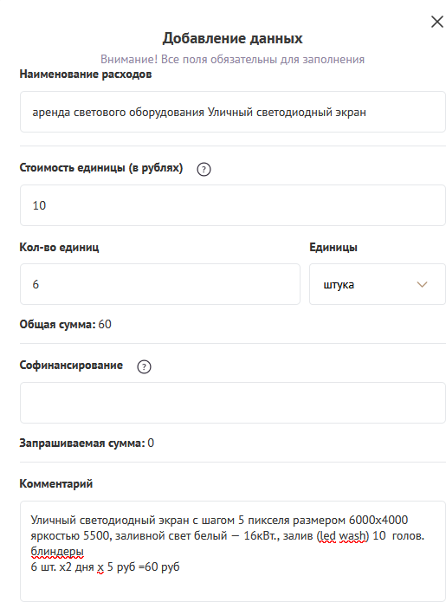

Приобретение материалов для переплетения, починки и реставрации книг

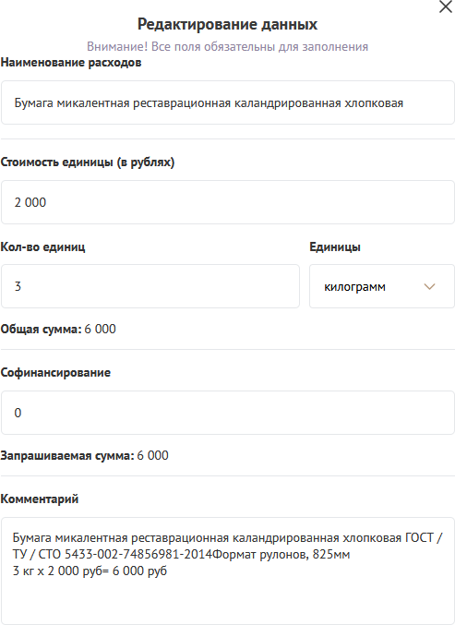

Расходы на канцелярские принадлежности необходимые для реализации добровольческих проектов в сфере культуры, а именно: краски, карандаши, ручки, кнопки, планшетники, картон, ватман, скотч, скрепки, цветная бумага, блокноты, ножницы.
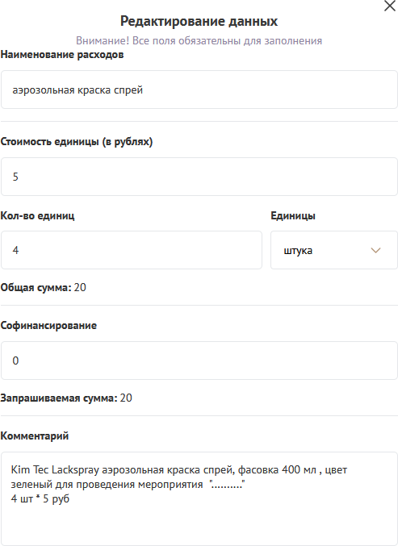

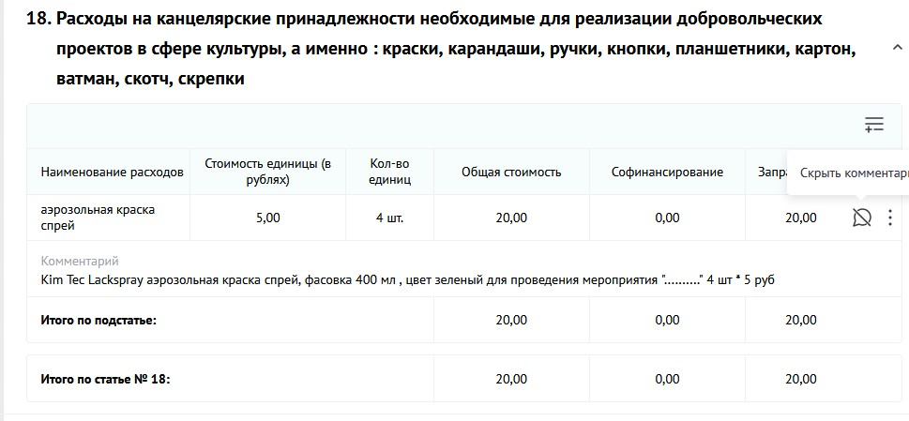

Оплата работ /услуг по созданию и администрированию Интернет- ресурсов, мобильных приложений и других информационных продуктов.

Необходимо - написать подробное описание всех работ и услуг.

Оплата работ /услуг по разработке и изготовлению рекламно- полиграфической, в том числе дипломов, сертификатов участников проекта и сувенирной продукции.

Указывается наименование Н: Буклет, 80 стр. печать двухсторонняя, полноцветная. Указывается стоимость единицы*кол-во шт. (тираж)
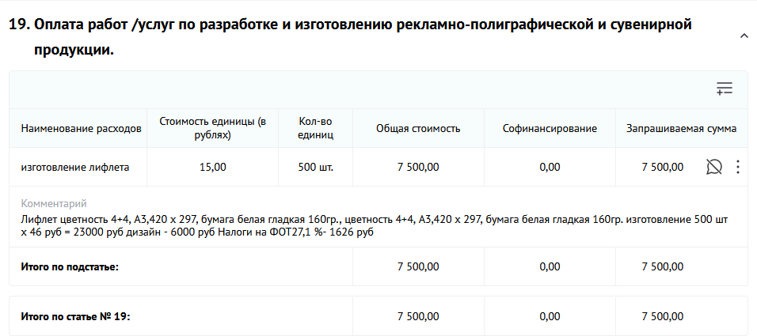

Раздел «Подать заявку»

Убедитесь, что содержание проекта соответствует выбранному грантовому направлению, все обязательные поля заполнены, документы загружены.
Сохраните заявку и выйдите из режима редактирования. Для завершения подготовки заявки необходимо:
- отметить, кем была подготовлена заявка;
- скачать форму подтверждения подачи заявки, нажав на текст «по этой ссылке»
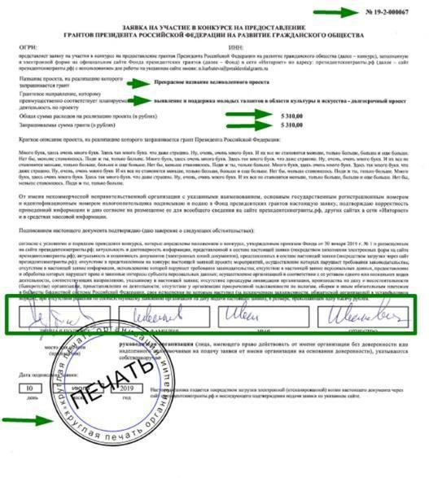
- на титульном листе заявки руководителю организации поставить личную подпись
и собственноручно написать свои фамилию, имя, отчество, а также поставить печать организации;

- отсканировать подписанный документ, сохранить скан-копию в формате PDF;

- убедиться, что размер файла не превышает установленного ограничения 10 МБ, загрузить необходимый документ перетаскиванием в активное поле или
нажатием на такое поле для открытия
диалогового окна выбора и загрузки файла
Если загружаемый документ будет подписываться не указанным в ЕГРЮЛ руководителем организации, а другим лицом, необходимо в обязательном порядке прикрепить в соответствующее поле скан-копию доверенности, заверенной руководителем организации.
Доверенность должна соответствовать требованиям статей 185-186 Гражданского кодекса Российской Федерации и содержать прямое указание на делегирование руководителем организации данному лицу полномочий по представлению в Фонд культуры заявки на участие в конкурсе на предоставление грантов для поддержки творческих проектов общенационального значения в области культуры, в том числе предоставлению юридически значимых заверений об обстоятельствах, изложенных в форме подтверждения подачи заявки (все указанные обстоятельства должны быть перечислены в доверенности).
Если доверенность не будет соответствовать указанным выше требованиям, заявка не будет зарегистрирована.
Фонд культуры не рекомендует подписывать заявку лицу, не обладающему правом действовать от имени организации без доверенности (в связи со сложностями юридической квалификации заверений об обстоятельствах, изложенных в форме подтверждения подачи заявок, и последствий предоставления от имени организации недостоверных сведений).
Обращаем внимание, что подача заявки по доверенности допустима в исключительных случаях (например, в случае тяжелой болезни руководителя организации или наличия у него инвалидности, исключающей возможность подписания заявки, в том числе полной или частичной потери зрения).
Заявка, подписанная не уполномоченным на совершение соответствующих действий от имени организации лицом, не признается заявкой на участие в конкурсе, не учитывается и с момента выявления факта представления неуполномоченным лицом дальше не рассматривается.
После загрузки скан-копии заявки станет активной кнопка «Подать заявку». Ее нажатие отправляет заявку на рассмотрение в фонд. После этого внесение
изменений в заявку становится невозможным!
После отправки заявки в личном кабинете в разделе «Краткая информация» изменится статус заявки на «Подана в фонд».

Внимание! Предоставление оригинала заявки в Фонд культуры является необходимым условием для заключения договора на получение гранта.

Внесение исправлений в заявку

Заявка после отправки на рассмотрение не подлежит корректировке по инициативе заявителя. Правки можно вносить только в формируемую заявку до момента нажатия кнопки «Подать заявку».

После этого внесение изменений в заявку становится невозможным!

После отправки заявки в личном кабинете в разделе «Краткая информация» изменится статус заявки на «Подана в фонд».

Внимание! Предоставление оригинала заявки в Фонд культуры является необходимым условием для заключения договора на получение гранта.

Обращения в службу технической поддержки
Если у Вас возникла техническая проблема с заполнением заявки, воспользуйтесь формой обратной связи, расположенной в разделе сайта конкурса «Обратная связь».
Каждое, в том числе повторное, письмо в техническую поддержку имеет следующую структуру:
  - фамилия, имя, отчество;
●адрес электронной почты, на который необходимо отправить ответ;
  - тема обращения;
  - максимально подробное описание проблемы.
Статус формируемых и поданных заявок можно отслеживать в личном кабинете на сайте, выбрав соответствующую заявку в разделе «Мои проекты».

